校園染褐根病喬木移除及防治景觀審議公告

一、工程物名稱：校園感染褐根病喬木移除及防治。
二、位置說明：成功湖八角亭旁。
三、用 途：為維護校內公共安全，避免損害人員人身及財產之損失，已感染褐根病樹木預計進行移除及土壤防治，擬先行公告後進行相關防治作業。
四、工程範圍或量體：成功湖八角亭旁，移除確定染病樹一株之樹根(上半部已移除)，鄰近樹開挖後確認。
五、施工期間：公告一周後陸續施作。
六、需用綠地面積目前狀況：如下圖。
七、施工範圍內狀況：如下圖示。
八、公告期間：110年7月2日起至110年7月9日止
九、閱覽處：總務處事務組網頁http://affairs.site.nthu.edu.tw/
十、意見之送達期限：110年7月9日17：00前
收受意見之地點：校本部行政大樓二樓事務組
電話:5715131＃31369 黃鏗宇
（意見回復表詳如總務處事務組網頁附件，匿名文件不予受理）

說明：
一、 依據「國立清華大學校園景觀環境審議規則」辦理。
二、 本校教職員生對公告事項有意見者，應於公告期間內，檢具事實及理由，透過委員會委員提出異議。委員會應針對異議，於公告期滿五日內，開會審議之。委員會認定其異議為無理由者，應以出席人數二分之一之多數表決通過不予受理。公告期滿無異議或異議由委員會諭不受理之工程計畫即完成本審議規則之審議程序。
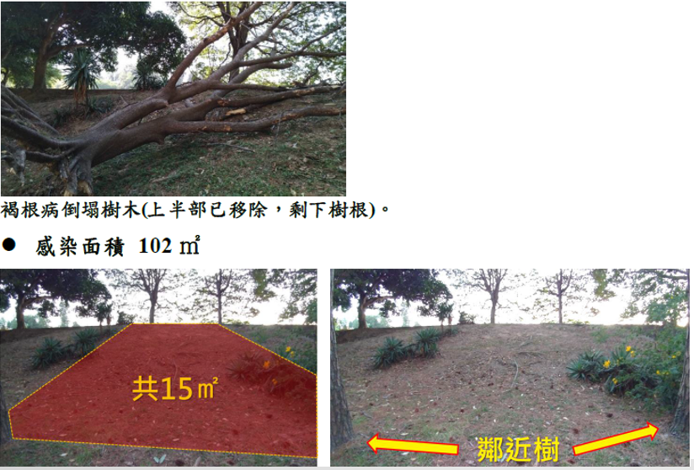
總務處事務組110.6.30

